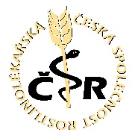
Česká společnost rostlinolékařská, z.s., Novotného lávka 5, 116 68 Praha 1
www.rostlinolekari.cz E-mail: sekretariat@rostlinolekari.cz

Projekt: Rostlinolékařská profese - obor budoucnosti
5. ročník

Motto: „Pacientem lékaře je člověk, pacientem zvěrolékaře je zvíře, pacientem rostlinolékaře je rostlina, plodina.“

Přihláška od soutěže

Název školy:……………………………………………………………………………

Adresa:………………………………………………………………………………….

Student - jméno a příjmení:…………………………………………………………….

Vybrané téma:…………………………………………………………………………..

Vedoucí učitel:………………………………………………………………………….

Datum:………………………… Podpis studenta:………………………………..

